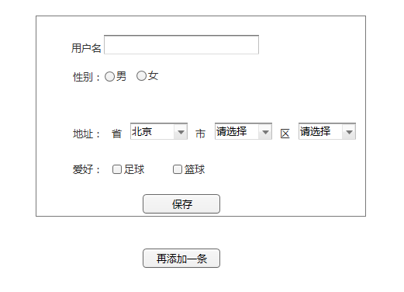
Js验证用户名唯一。
点击保存异步提交，提交后输入面板消失。
再添加一条，显示输入面板接着输入。

